# Github git学习

在你原有项目所在目录 执行 git init 创建git项目 然后再同步到远程服务器

git init

git add .

git commit -m “init”

git remote add origin 你的github仓库地址 https://github.com/rcw0125/Lg-m-e-s

git push

## 同步（远程操作）

### 传入提交—》拉取

从远程仓库分支上下载到本地当前分支

（pulling changes for the current branch。。。。。正在接收对象。。。。）

向当前分支 拉取 不同的修改

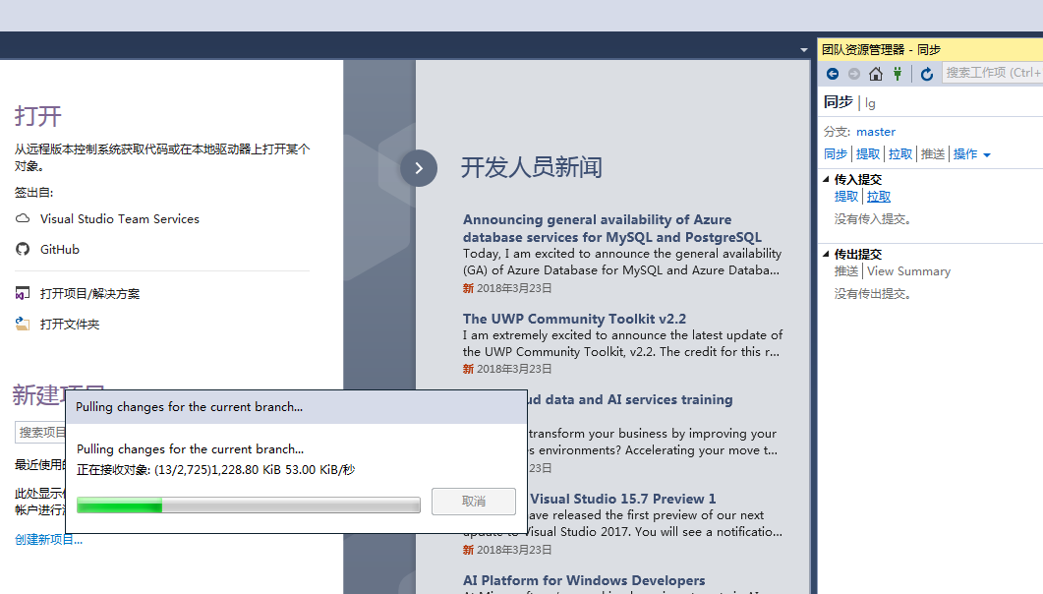

### 推送

将本地仓库同步到远程仓库分支